**ИЗВЕШТАЈ ОД РЕГАТНИОТ ОДБОР НА**

**ИЛИНДЕНСКАТА РЕГАТА**

**ВО КЛАСАТА ОПРИМИСТ**

Составен на ден 29.07.2020 година година на регатно

ЕК Снегар во Струга.

Регатниот одбор ја започна својата работа со истакнување на копија од испратениот расписот на огласната табла. На истото место се поставени плакатот со логото и заштитниот знак на Илинденската регата.

Приемот и пријавување на едриличарите се одржа во клубските простории – канцеларијата на организаторот Едриличарски клуб „Снегар“.

Регатниот одбор во состав

1 Јаулески Димитар,

2 Петар Паунче

3 Бојан Кавај,

во 10.00 часот на огласната табла ги истакна Упатствата за едрење, го I следниот судиски состав и тоа:

На значка СТАРТ Димитар Јаулески и Бојан Кавај а на ЦЕЛ Петар Паунче.

Судија на поле Драги Ќелешоски и Иво Иличев.

На значка/бова/ број :

1 Лазо Ѓоргоноски и Тома Андреески,

2 Данче Секулоска и Фарко Заде,

3 Павел Јованоски, и Стефчо Ставрев

На сите екипажи во 10.05 часот им беше даден звучен сигнал за тргнување и влез во регатното поле.

Првата трка за класата Оптимист започна во закажаното време во 10.52 часот во услови на сончево време со темпе­ратура на воздухот од околу 22о С, јачина на ветарот од 2,5 Bf и бранови со умерена ампли­фи­туда до 0,2 D.

Се едреше во три насоки според упатствата за едрење од старт во ветар кон значка 1 и со крмен ветар кон значка 2.

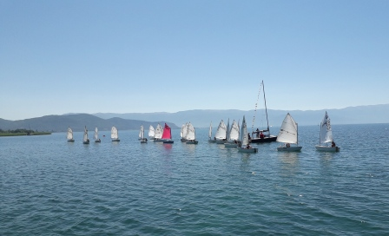

|  |  |  |  |  |  |  |
| --- | --- | --- | --- | --- | --- | --- |
| RACE | Time | Bf | D | оС | Finish | Note |
| I. РЕГАТА | 10.52 | 2,5 | 2,7 | 22 | 11.27 |  |
| II. РЕГАТА | 11.50 | 3 | 2,7 | 27 | 12.20 |  |
| III РЕГАТА | 12.30 | 3 | 2,7 | 28 | 13.30 |  |

**На едрењето беа постигнати следниве РЕЗУЛТАТИ:**

|  |  |  |  |  |  |  |  |
| --- | --- | --- | --- | --- | --- | --- | --- |
|  | **Оптимист** | едро | Регата1 | Регата 2 | Регата 3 | К.Бодови | Пласман |
|  | Берк  Лушо | МКД  115 | 3 | 1 | 1 | 5 | 1 |
|  | Мерт  Лушо | МКД 121 | 1 | 2 | 2 | 5 | 2 |
|  | Андреја  Кавај | МКД 311 | 2 | 5 | 3 | 10 | 3 |
|  | Теодора Синикоска | TUR  315 | 4 | 3 | 5 | 12 | 4 |
|  | Евгенија  Ставрева | МКД  681 | 8 | 4 | 4 | 16 | 5 |
|  | Софија Ставрева | NED  1749 | 5 | 6 | 7 | 18 | 6 |
|  | Андреја  Чуркоска | МКД  116 | 6 | 7 | 8 | 21 | 7 |
|  | Јана  Чолакоска | МКД  117 | 12 | 9 | 6 | 27 | 8 |
|  | Марко  Милески | МКД  3 | 9 | 10 | 16 | 35 | 9 |
|  | Евгенија  Огненова | МКД  631 | 7 | 12 | 19 | 38 | 10 |
|  | Калина  Чакар | МКД  5 | 10 | 14 | 15 | 39 | 11 |
|  | Мина  Мисоска | Durak Textil | 14 | 13 | 13 | 40 | 12 |
|  | Марко  Пројчески | Vektor | 13 | 19 | 9 | 41 | 13 |
|  | Леонтина  Нестороска | TUR  129 | 19 | 11 | 11 | 41 | 14 |
|  | Наум  Стојаноски | МКД  02 | 17 | 16 | 10 | 43 | 15 |
|  | Матеј  Кавај | МКД  1 | 20 | 8 | 17 | 45 | 16 |
|  | Јана  Неданоска | МКД  68 | 16 | 17 | 14 | 47 | 17 |
|  | Илина  Гаџовска | No number | 15 | 15 | 18 | 48 | 18 |
|  | Мила  Булатовиќ | ITA  56 | 21 | 18 | 12 | 51 | 19 |
|  | Павел  Стоев | МКД  03 | 18 | 20 | 20 | 58 | 20 |
|  | Нарин  Шемо | МКД  69 | 11 | DNF | DNF | 61 | 21 |
|  | Гала  Булатовиќ | Rose No Number | DNF | 21 | DNF | 71 | 22 |
|  | Стефан  Баракоски | No Number | DNF | DNF | DNF | 75 | 23 |

По завршување на секоја од трките од страна на судиите не беа регистрирани усни или писмени протести.

По сослушување на судијата на поле, и донесување одлуки, беа сумирани вкупните резултати, објавен Генералниот пласман до 3 место, со пласманот за девојки, за оптимисти до 12 години, за девојки до 12 година и мажи до 12 години, и тоа како следува:

Генерален пласман до 3 место:

|  |  |  |
| --- | --- | --- |
| 1 | Берк Лушо | ЕК Снегар |
| 2 | Мерт Лушо | ЕК Снегар |
| 3 | Андреја Кавај | ЕК Снегар |

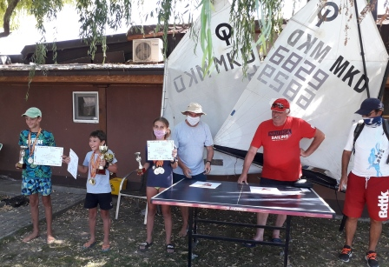

Генерален пласман на девојки:

|  |  |  |
| --- | --- | --- |
| 1 | Андреја Кавај | ЕК Снегар |
| 2 | Теодора Синикоска | ЕК Снегар |
| 3 | Евгенија Ставрева | ЈК Акватика |

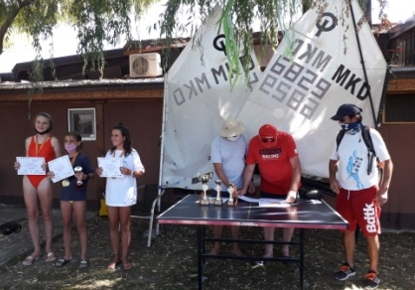

Пласман на оптимистите до 12 години:

|  |  |  |
| --- | --- | --- |
| 1 | Берк Лушо | ЕК Снегар |
| 2 | Андреја Кавај | ЕК Снегар |
| 3 | Андреја Чуркоска | ЕК Снегар |

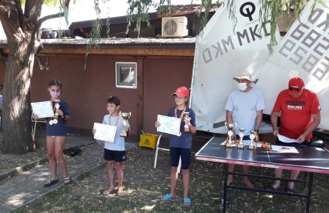

Пласман на девојките до 12 години:

|  |  |  |
| --- | --- | --- |
| 1 | Андреја Кавај | ЕК Снегар |
| 2 | Андреја Чуркоска | ЕК Снегар |
| 3 | Мила Булатовиќ | ЈК Акватика |

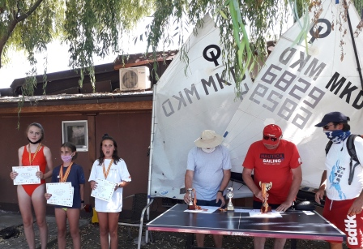

Пласман на машки до 12 години:

|  |  |  |
| --- | --- | --- |
| 1 | Берк Лушо | ЕК Снегар |
| 2 | Марко Милески | ЕК Снегар |
| 3 | Марко Пројчески | ЈК Акватика |

Претседателот на Едриличарската Федерација на Северна Македонија Владимир Кавај и претседателот на Регатниот одбор Димитри Јаулески ги поделија наградите обезбедени од организаторот и тоа медали, дипломи и пехари за освоените први, втори и трети места.

Регатен одбор



Претседател,

Димитар Јаулески